Лабораторная работа №2. Первоначальная настройка git

Дисциплина: Операционные системы

Цыганков А. Р.

23 марта 2024

# Информация

## Докладчик

* Цыганков Александр Романович
* Студент 4го курса, группа НПМБВ-02-20
* Прикладная математика
* Российский университет дружбы народов
* [Ссылка на репозиторий гитхаба arcygankov](https://github.com/arcygankov/study_2023-2024_os-intro/tree/master)

# Вводная часть

## Актуальность

* Системы контроля версий облегчают командную работу над проектами.
* git - одна из наиболее популярных систем контроля версий, знания и умение работать с ней полезны в настоящее время

## Объект и предмет исследования

* Системы контроля версий
* GIT

## Цели и задачи

* Приобретение практических навыков работы с git
* Приобретение теоретических знаний о системах контроля версий

## основные команды системы git

|  |  |
| --- | --- |
| Название команды | Назначение команды |
| git init | Создание основного дерева репозитория |
| git pull | Получение обновлений (изменений) текущего дерева из центрального репозитория |
| git push | Отправка всех произведённых изменений локального дерева в центральный репозиторий |
| git status | Просмотр списка изменённых файлов в текущей директории |
| git diff | Просмотр текущих изменений |
| git add . / git add <имя файла> / git rm <имя файла> | Сохранение текущих изменений |
| git commit / git commit -am "описание коммита" | Сохранение добавленных изменений |
| git checkout -b имя_ветки | Создание новой ветки, базирующейся на текущей |
| git checkout имя_ветки | Переключение на некоторую ветку |
| git push origin имя_ветки | Отправка изменений конкретной ветки в центральный репозиторий |
| git branch -D имя_ветки | Принудительное удаление локальной ветки |
| git push origin имя_ветки | Удаление ветки с центрального репозитория |

## Создание ключа SSH

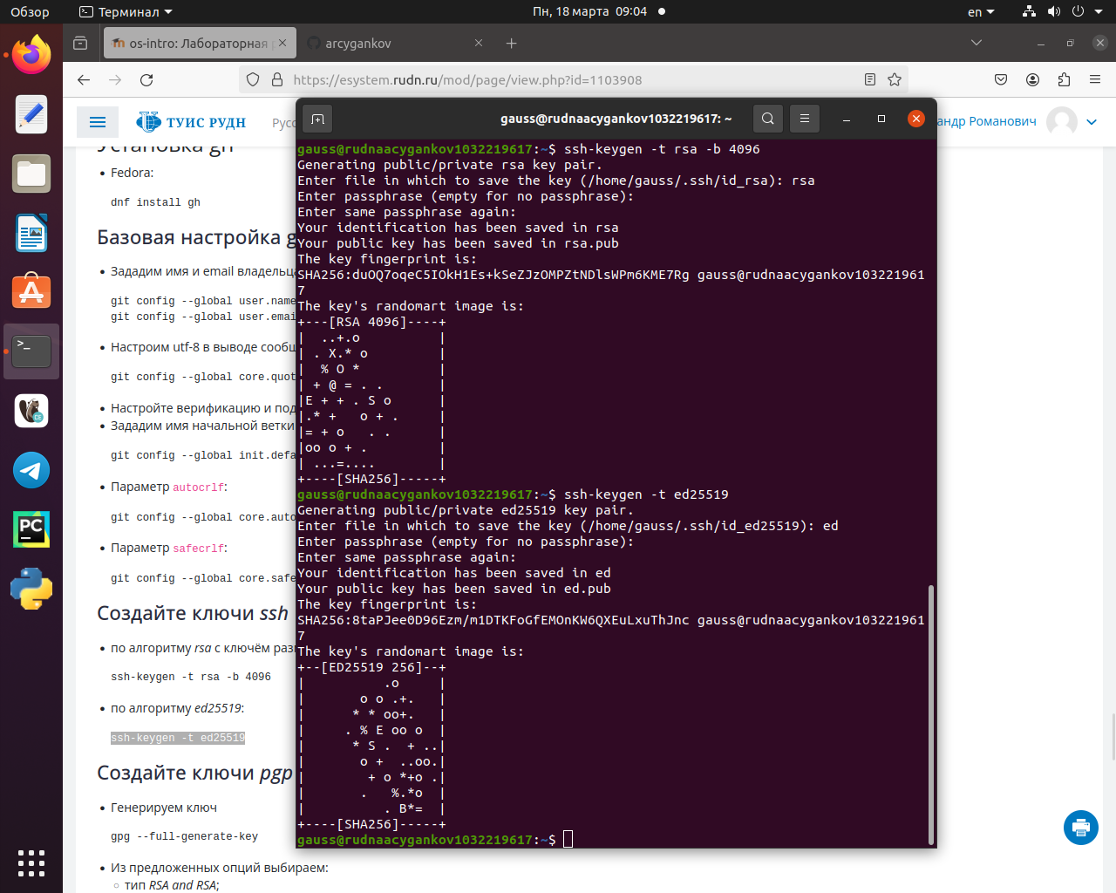

по алгоритму rsa с ключём размером 4096 бит и по алгоритму ed25519

## Добавление PGP ключа в GitHub

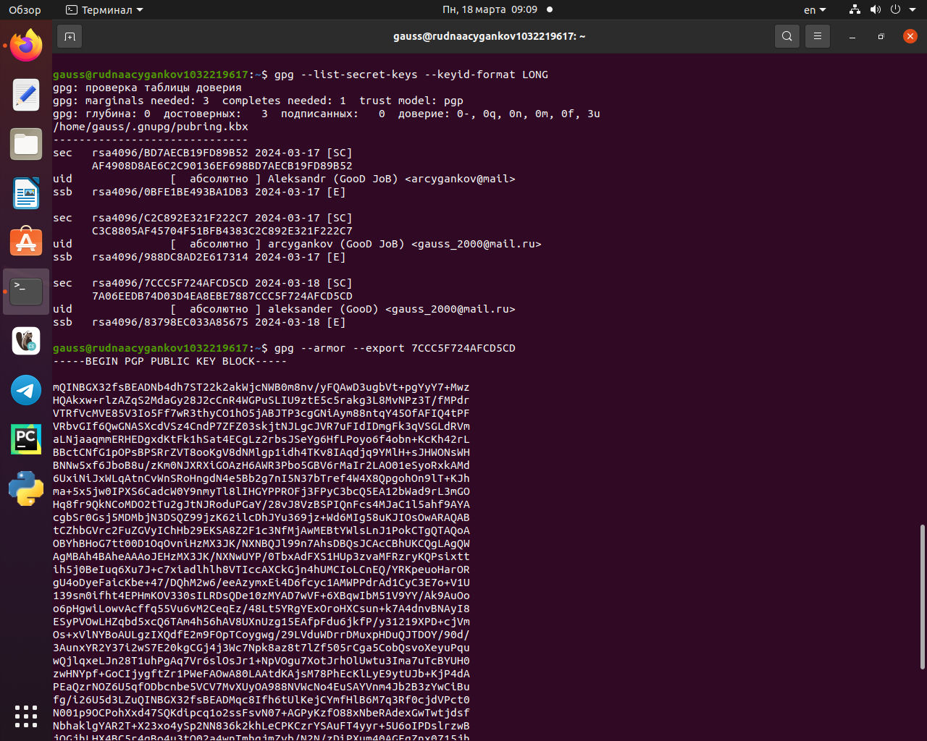

получение и копирование ключа

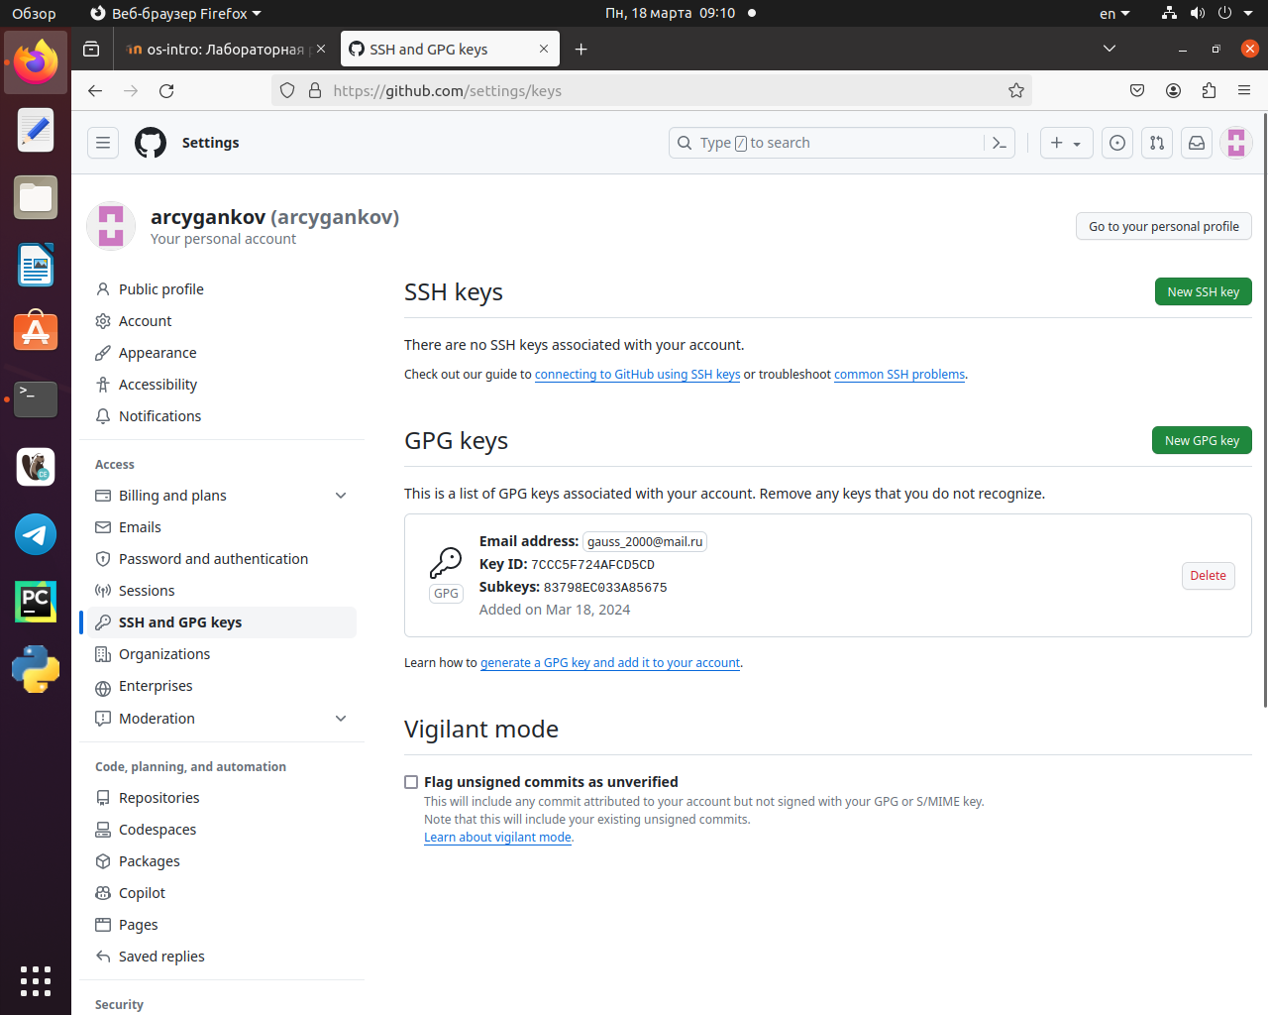

результат добавления

## Настройка gh

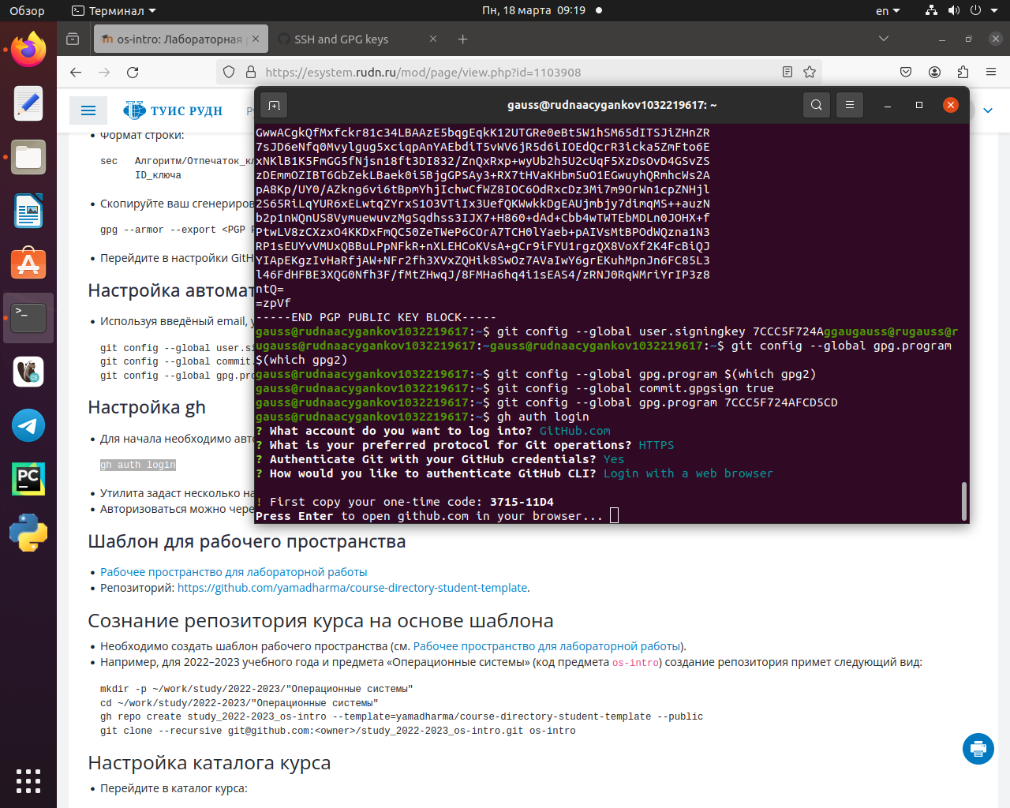

login

## Настройка каталога курса

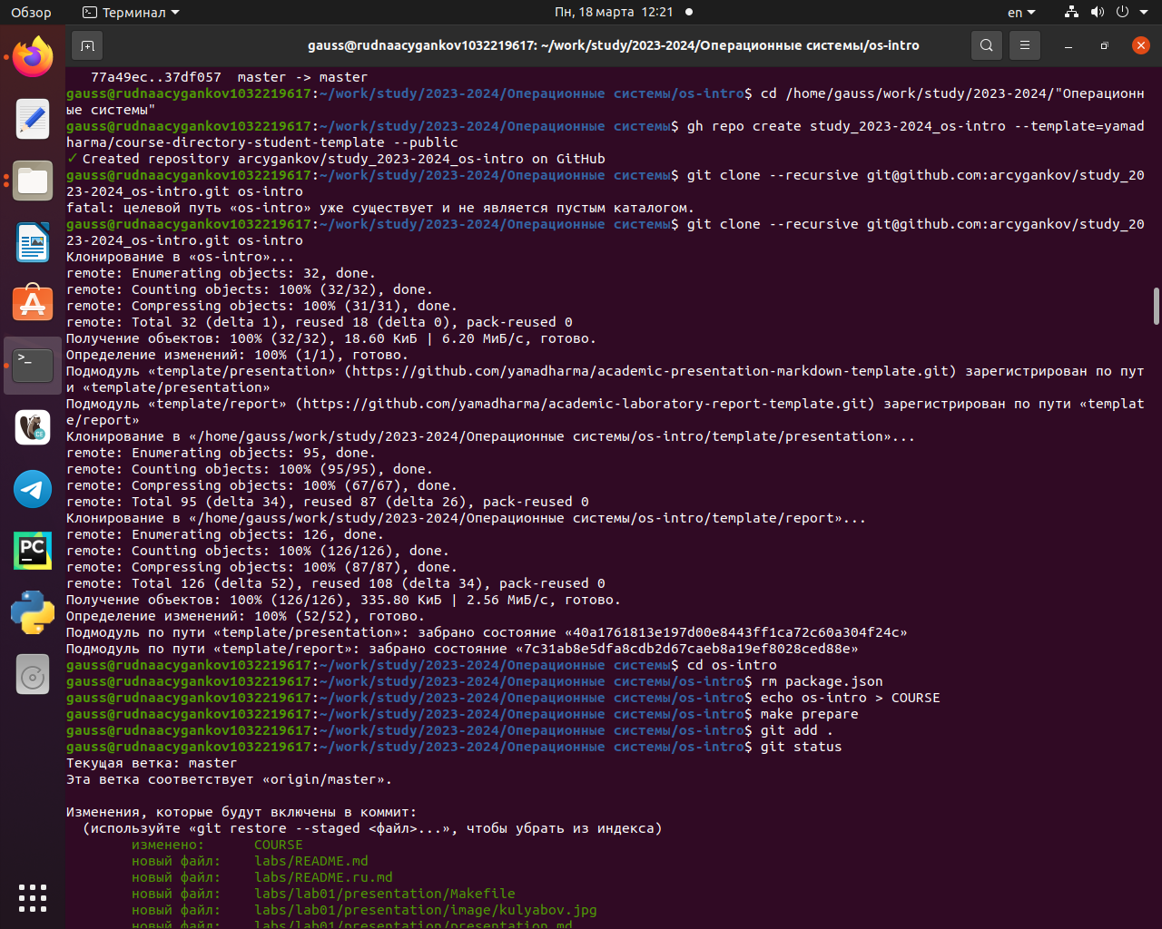

удаление лишних файлов, создание каталогов

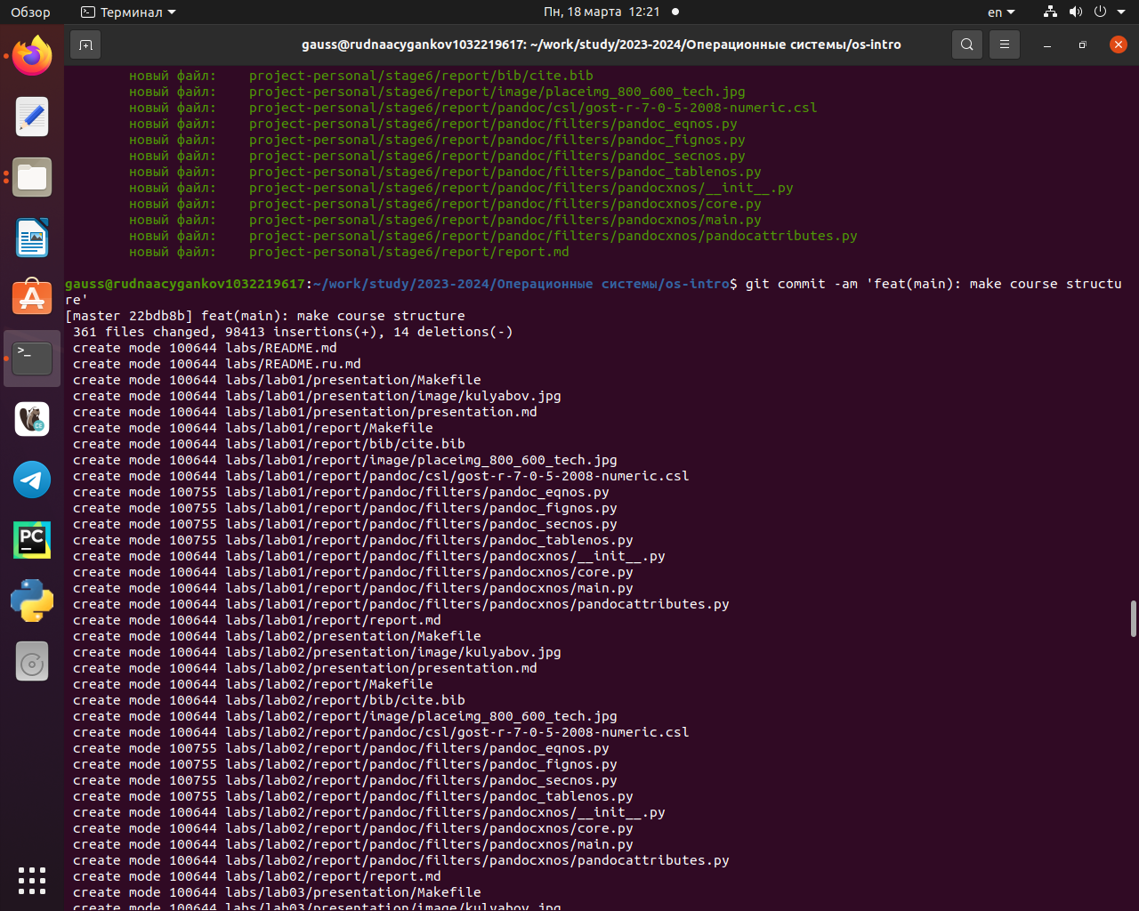

commit…

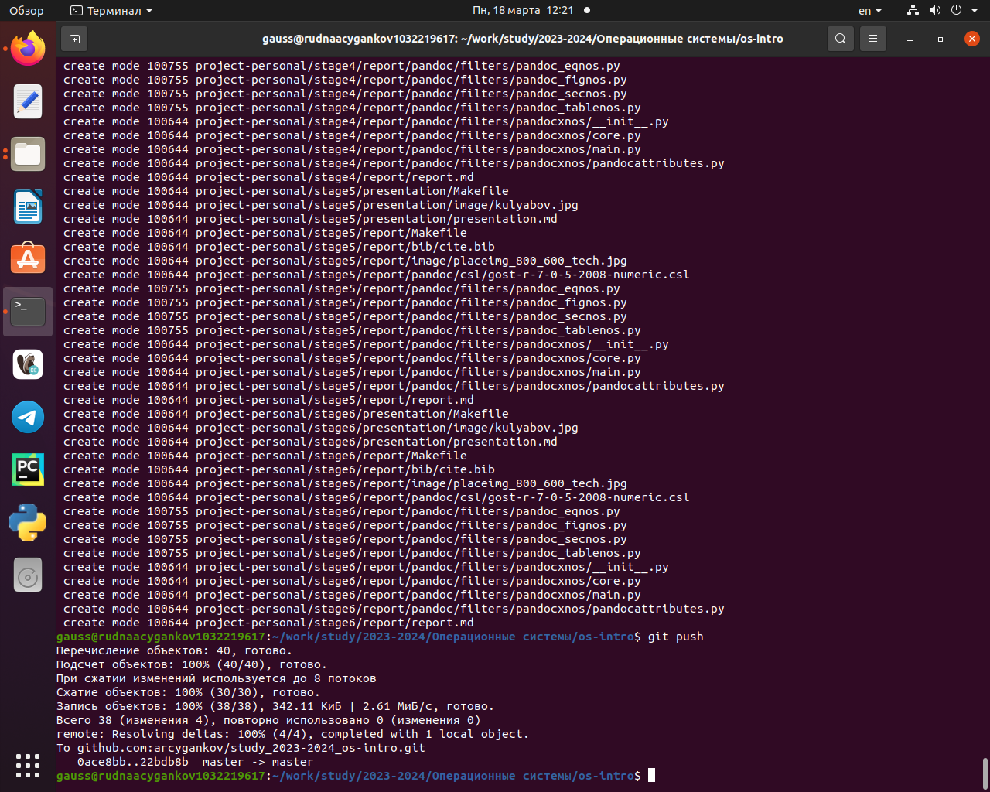

push…

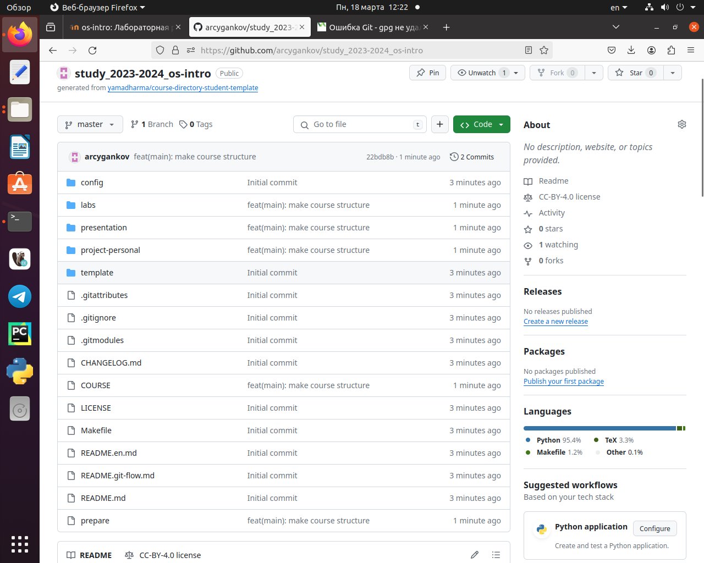

result…

# Результаты работы

* Был создан репозиторий на git, используя шаблон
* Был настроен каталог курса
* Опробованы некоторые команды по работе с репозиторием
* Получен рабочий репозиторий, на котором можно размещать результаты своей деятельности